文档编号 | IAAS-DDS 002
文档版本 | 1.0
拟制人 | 曹翔宇
日期 | 2016.07.14

EayunCloud公有云业务管理平台
（云资源到期欠费处理）
概要设计说明书

变更说明
日期 | 版本 | 变更位置 | 变更说明 | 作者
2016.07.18 | 1.0 |  | 新建 | 曹翔宇
2016.07.25 |  |  | 增加欠费处理 | 曹翔宇
2016.07.27 |  |  | 细化各资源查询条件,细化obs处理流程 | 曹翔宇

目 录
变更说明 2
目 录 3
1 概述 4
1.1 功能概述 4
1.2 定义、缩略语 4
1.3 参考资料 4
2 业务分析 5
2.1 关键业务用例 5
2.2 关键业务时序 6
2.2.1 账户余额不足处理 6
2.2.2 账户余额不足并已达限额处理 7
2.3 关键业务流程 8
2.3.1 云主机 8
2.3.2 云硬盘 12
2.3.3 云硬盘快照 16
2.3.4 私有网络 16
2.3.5 负载均衡 21
2.3.6 弹性公网IP 25
2.3.7 VPN 29
2.3.8 对象存储 30
3 Form设计 33
4 前台设计 33
5 Service接口 33
6 后台设计 34
6.1 类设计 34
6.2 消息格式 35
6.3 详细设计 35
6.3.1 云主机 35
6.3.2 云硬盘 38
6.3.3 私有网络 39
6.3.4 负载均衡 41
6.3.5 弹性公网IP 42
6.3.6 VPN 43

概述

功能概述

定义、缩略语
到期:指预付费资源到达资源到期时间并在保留时长内时;
过期:指预付费资源到期并超过保留保留时长时;
欠费:指账户余额为负并在保留时长内时;
欠费超时:指账户余额为负并且超过保留时长时;
已到期(已执行过过期操作)状态:是指包年包月的超过保留时长的云资源,已经执行过过期操作(例如关闭云主机),此时状态为已到期(已执行过过期操作)状态,页面展示仍为已过期;
余额不足(已执行过欠费超时处理)状态:是指按需付费的超过保留时长的云资源,已经执行过欠费超时处理操作(例如关闭云主机),此时状态为余额不足(已执行过欠费超时处理),页面展示仍为余额不足;

参考资料
<<03_v1.0用户中心（云资源）需求规格说明_20160708>>;
<<04_用户中心（云资源）计费补充说明文档_20160708>>

业务分析

关键业务用例
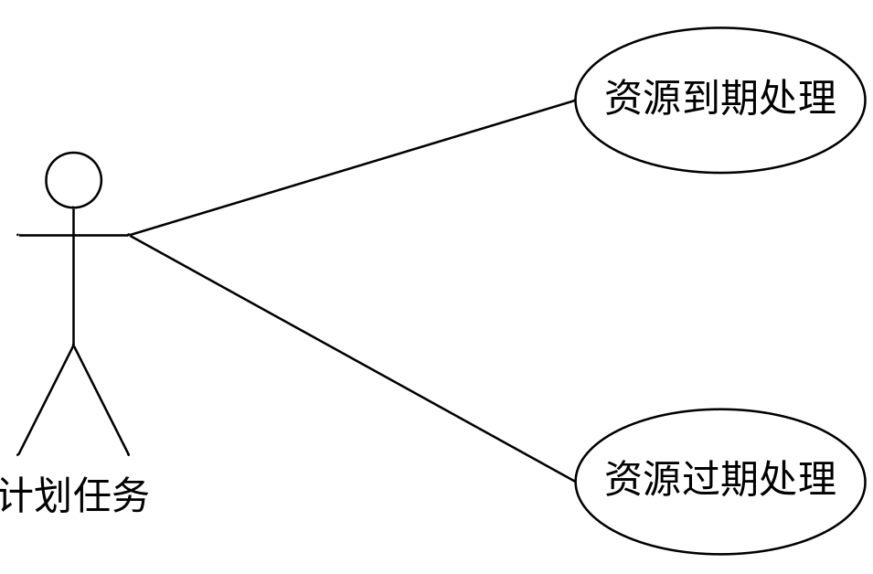

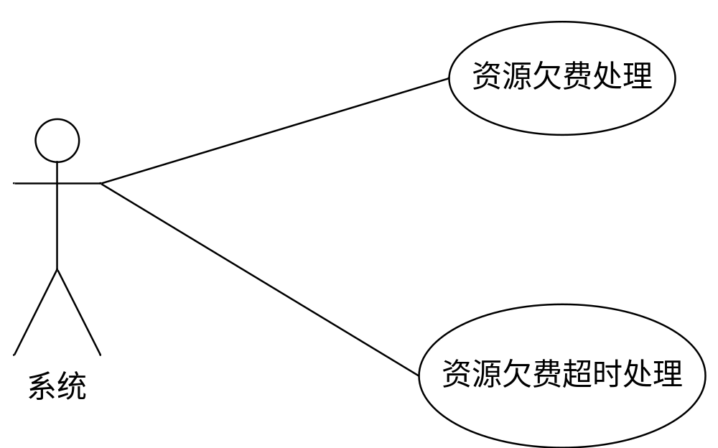

关键业务时序

账户余额不足处理
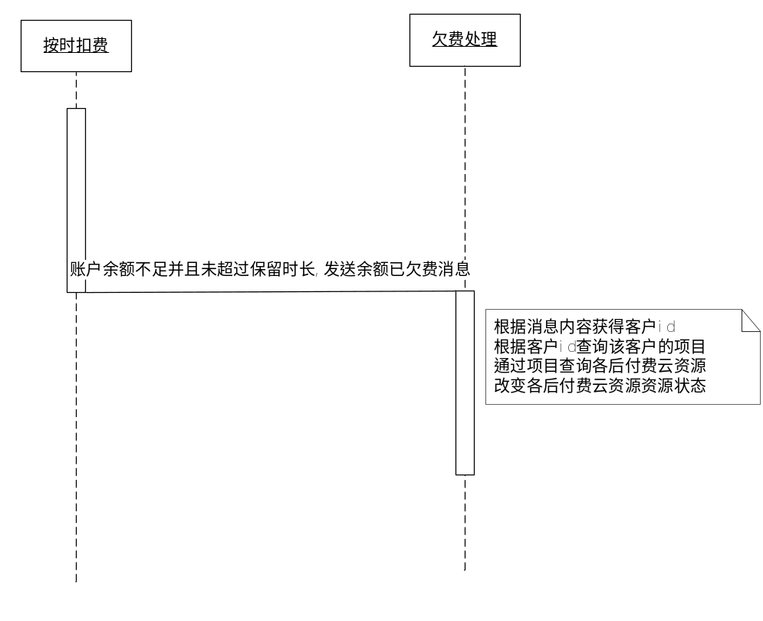

账户余额不足并已达限额处理
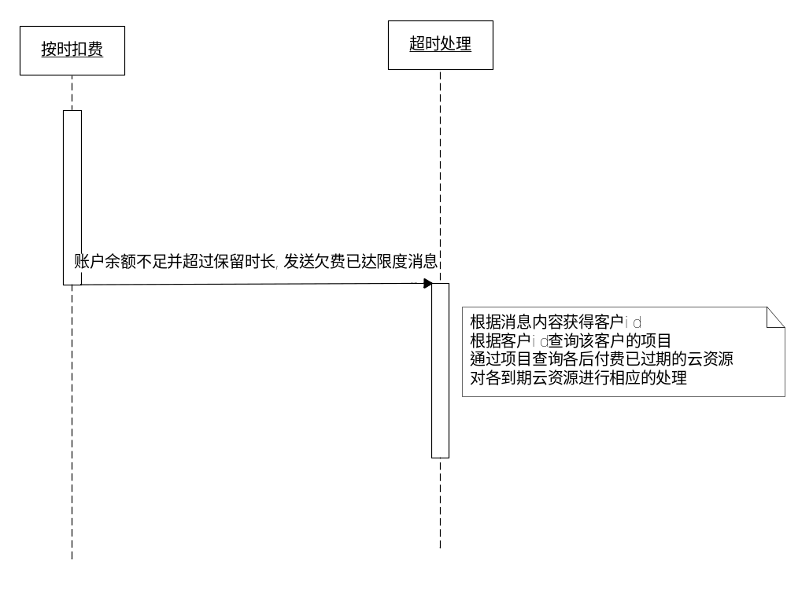

关键业务流程

云主机

包年包月

云主机到期处理
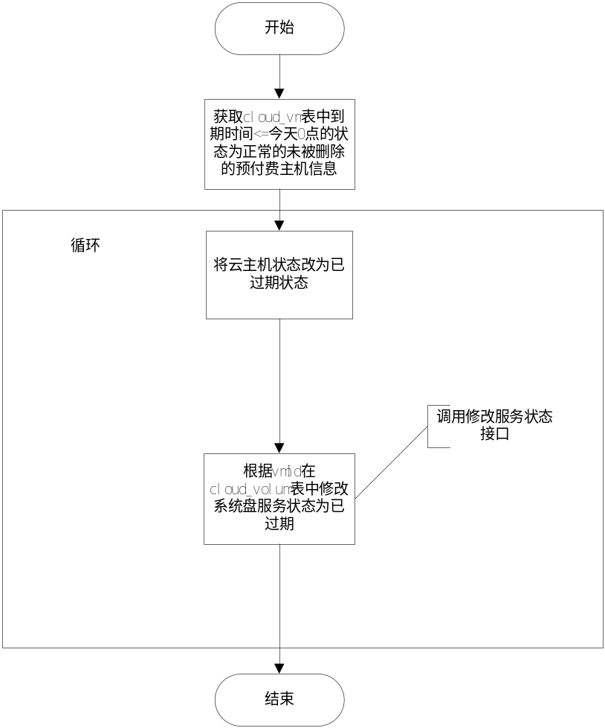

云主机过期处理
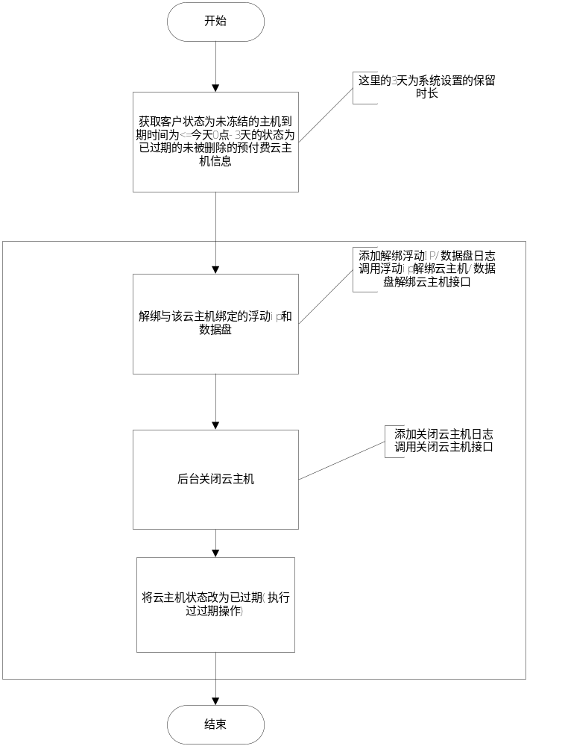

按需付费

欠费处理
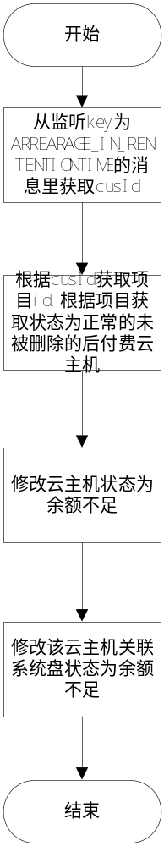

欠费超时处理
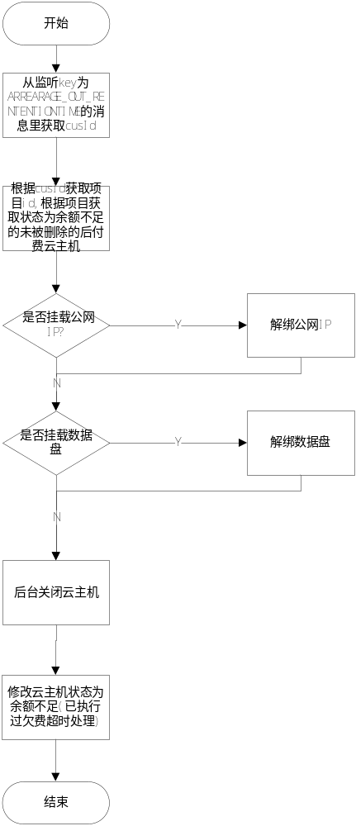

云硬盘

云硬盘到期处理
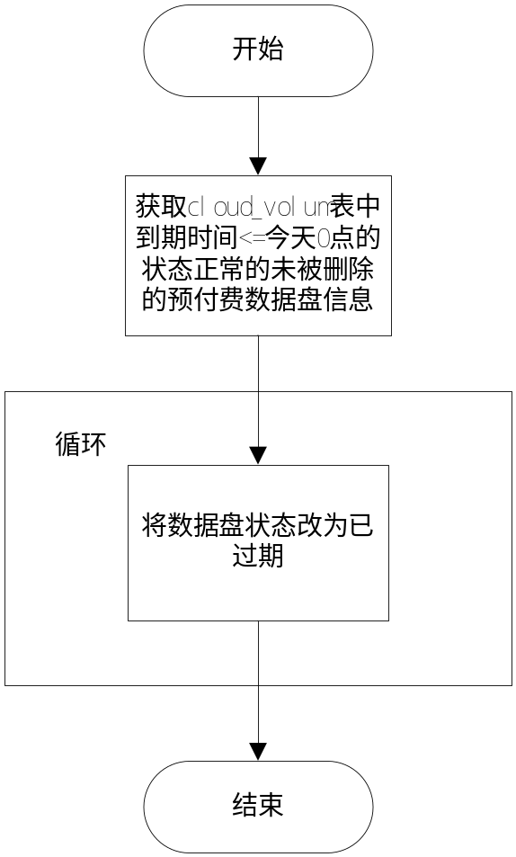

云硬盘过期处理
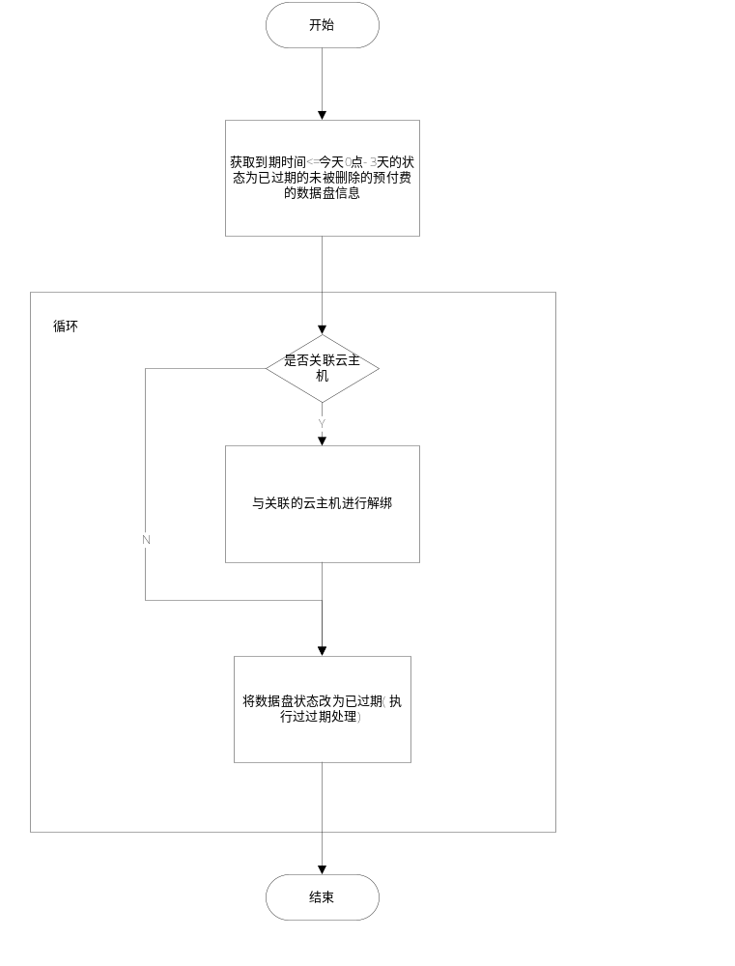

按需付费

欠费处理
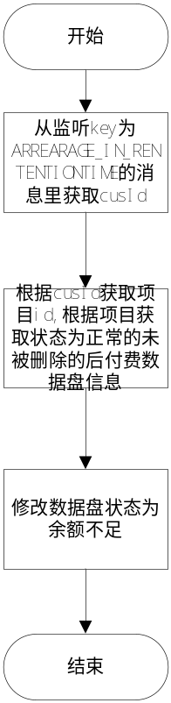

欠费超时处理
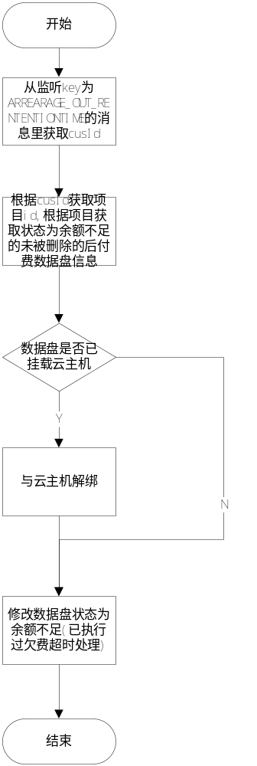

云硬盘快照

按需付费

欠费处理
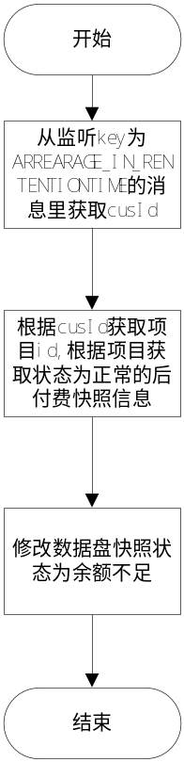

欠费超时处理
无

私有网络

私有网络到期处理

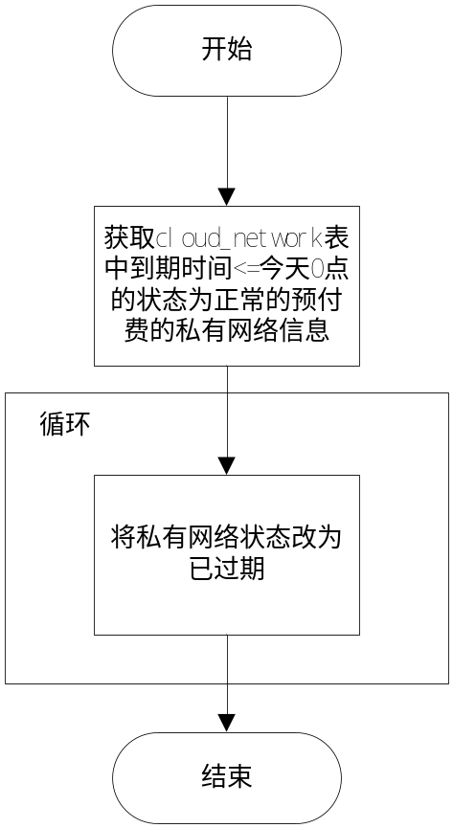

私有网络过期处理
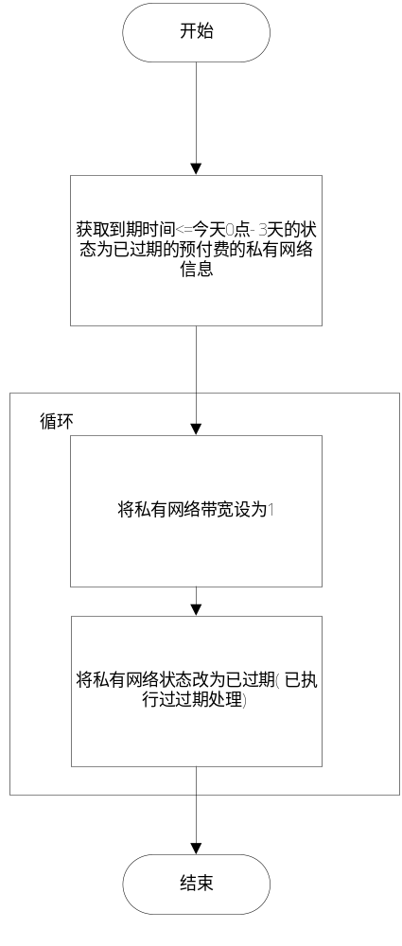

按需付费

欠费处理
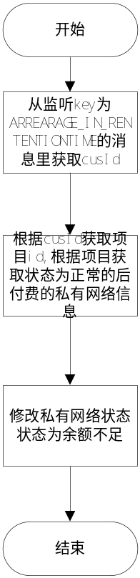

欠费超时处理
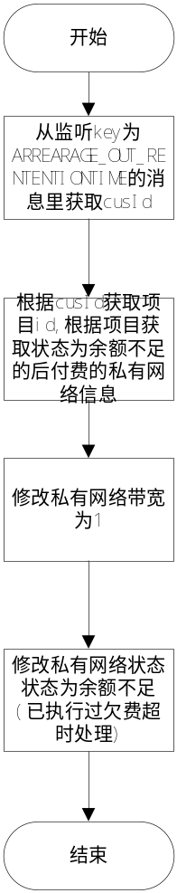

负载均衡

负载均衡到期处理
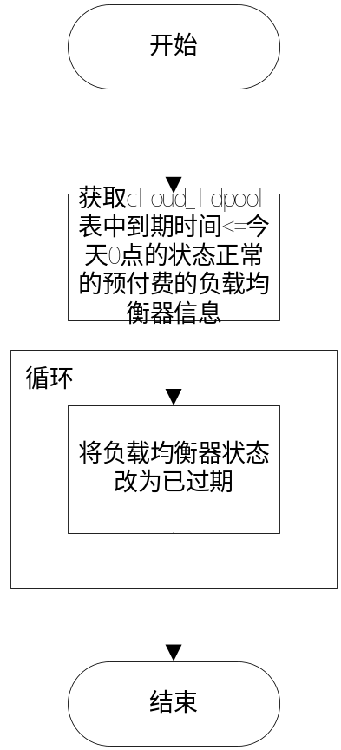

负载均衡过期处理
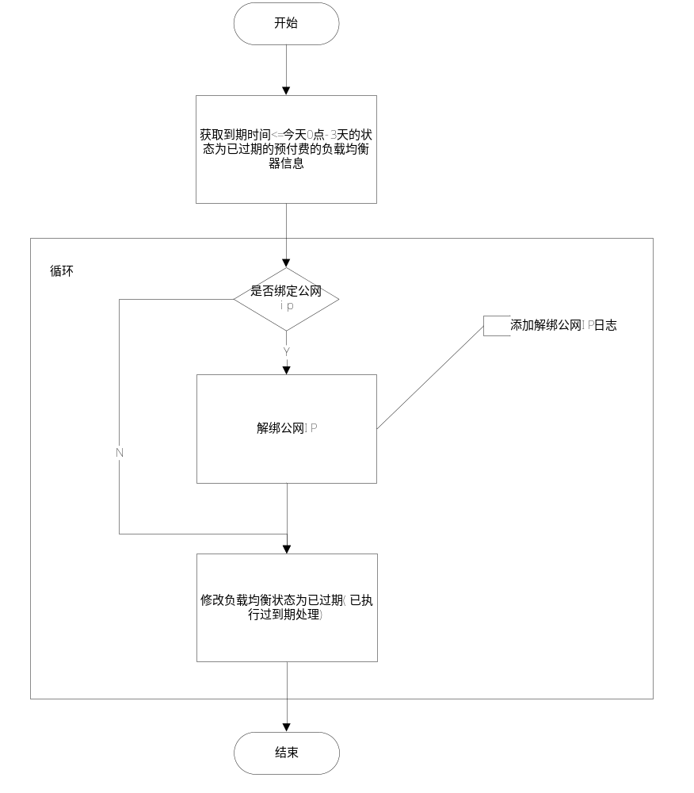

按需付费

欠费处理
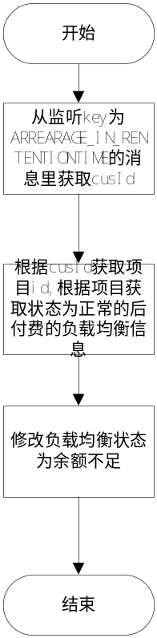

欠费超时处理
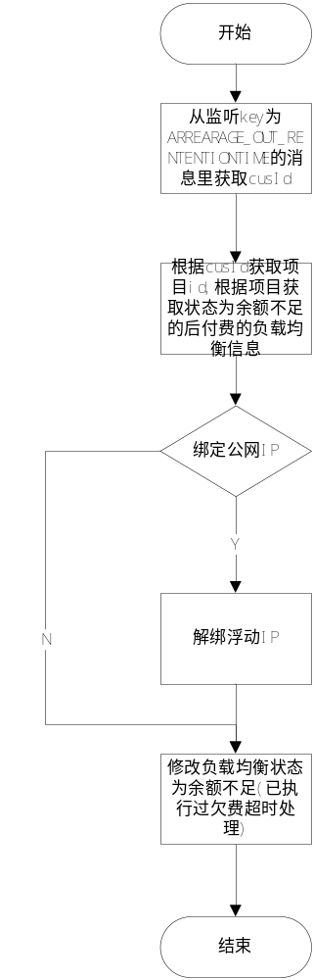

弹性公网IP

弹性公网IP到期处理
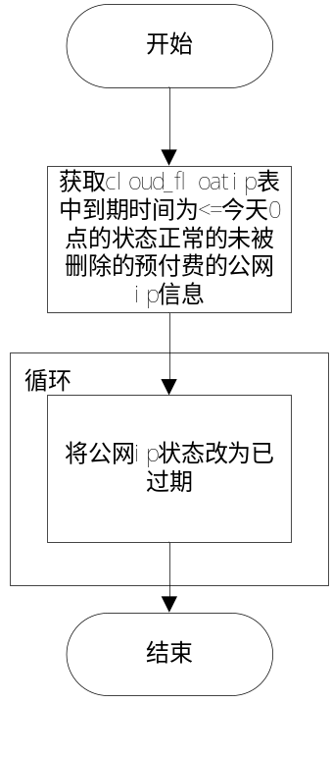

弹性公网IP过期处理
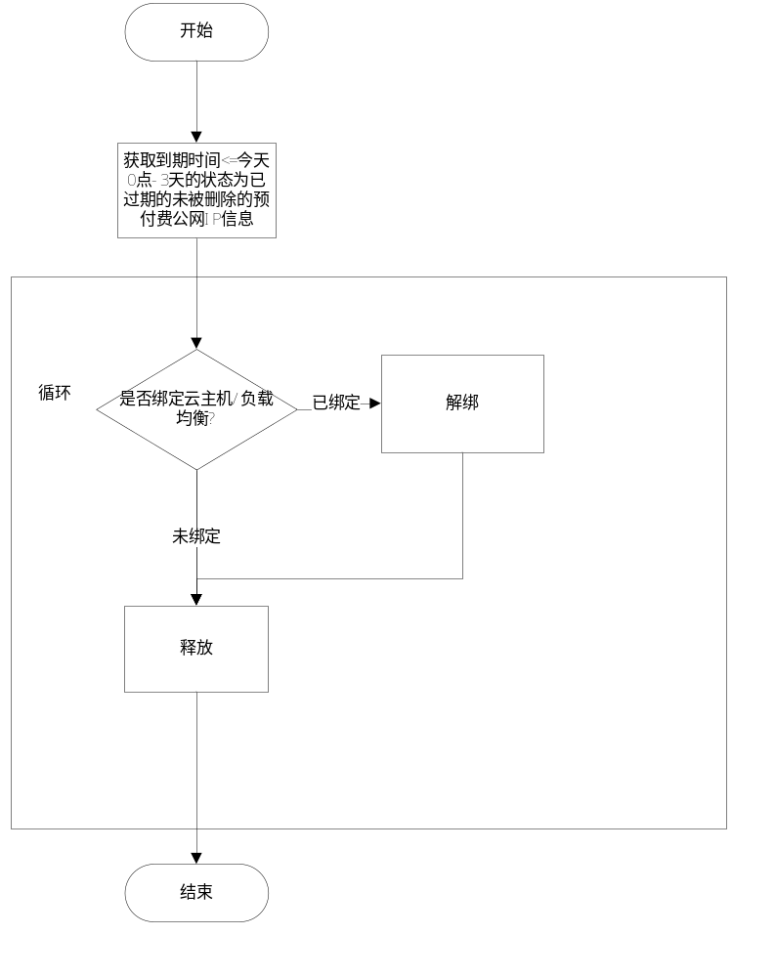

按需付费

欠费处理
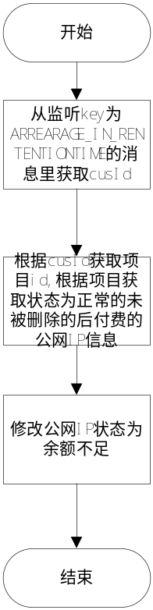

欠费超时处理
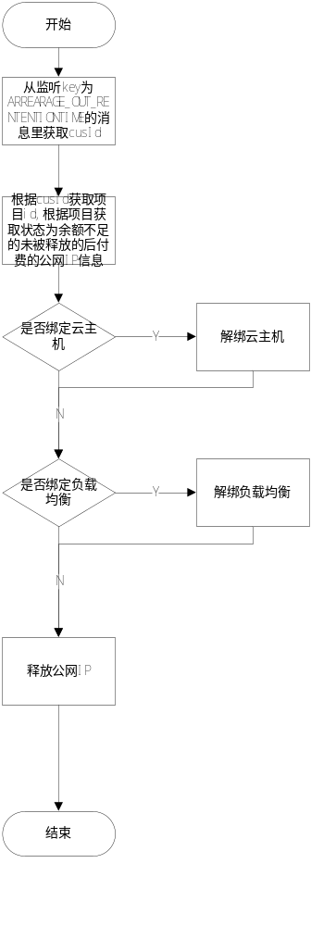

VPN

VPN到期处理
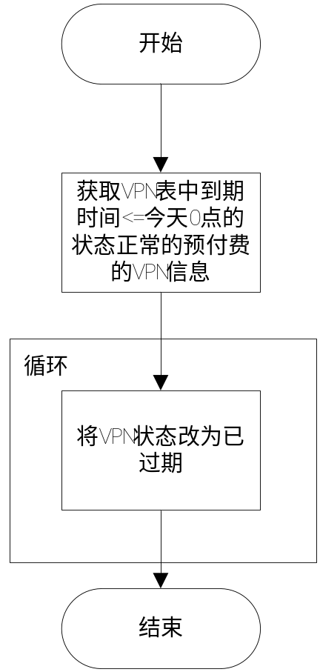

VPN过期处理
无

按需付费

欠费处理
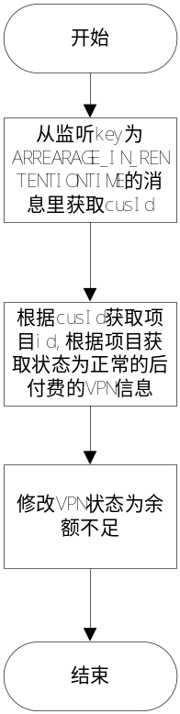

欠费超时处理
无

对象存储

按需付费

欠费处理
无

欠费超时处理
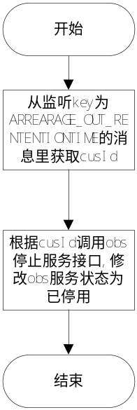

Obs停止服务接口流程
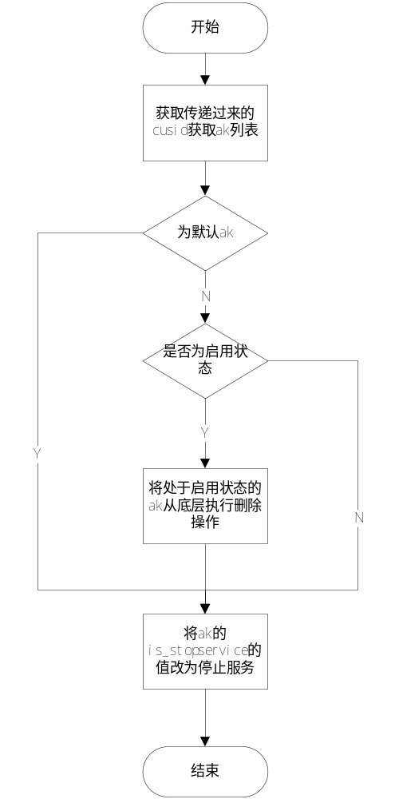

Form设计

前台设计

Model设计

表设计
数据表名称 |  | obs_accesskey
功能说明 |  | accesskey表新增字段
序号 | 字段名称 | 中文名称 | 类型 | 说明 | 非空 | 业务规则
1 | is_stopservice | 是否停止服务/冻结服务 | CHAR(1) | 0正常服务  1 已停止/已冻结  默认为0
索引名称 |  |  |  | 索引字段

Service接口

方法名 | 说明 | 所需参数
com/eayun/virtualization/service/VmService.modifyStateForVm | 修改主机服务状态 | String resourceId云主机资源ID  String resourceState资源需要改变成的状态  Date date资源的新到期时间  boolean isShutdown是否停止服务 true需要停止服务  boolean isResumable是否开启服务 true需要启动服务
com/eayun/virtualization/service/VolumeService.modifyStateForVol | 修改云硬盘服务状态 | String volId:云硬盘id  String chargeState:云硬盘需要改变成的状态 boolean isDebind：是否需要解绑
com/eayun/virtualization/service/NetWorkService.modifyStateForNetWork | 修改私有网络服务状态 | String resourceId资源ID  String resourceState资源需要改变成的状态  Date endTime资源的新到期时间  boolean isLimit是否限制服务  boolean isResumable是否恢复服务
com/eayun/virtualization/service/PoolService.modifyStateForLdPool | 修改负载均衡服务状态 | String resourceId资源ID  String resourceState资源需要改变成的状态  Date endTime资源的新到期时间  boolean isLimit是否限制服务  boolean isResumable是否恢复服务
com/eayun/virtualization/service/VPNService.modifyStateForVPN | 修改vpn服务状态 | String resourceId资源ID  String resourceState资源需要改变成的状态  Date endTime资源的新到期时间  boolean isLimit是否限制服务  boolean isResumable是否恢复服务
com/eayun/virtualization/service/CloudFloatIpService.modifyStateForFloatIp | 修改公网ip服务状态 | String floId资源ID  String resourceState资源需要改变成的状态  Date endTime资源的新到期时间
com/eayun/virtualization/service/SnapshotService.modifyStateForSnap | 修改快照服务状态 | String snapId资源ID  String chargeState资源需要改变成的状态
com/eayun/obs/service/ObsOpenService.modifyStateForObs | 修改对象存储服务状态 | String cusId 客户id  boolean isShutdown是否停止服务 true需要停止服务  boolean isResumable是否开启服务 true需要启动服务

后台设计
资源到期处理计划任务在每日0点执行;

类设计
类名 | 说明 | 描述
eayun-virtualization/com/eayun/virtualization/job/ResourceExpirationJob | 云资源到期处理job | 云资源到期处理Job,不分线程,按照串行化的结构依次将到期的云主机,云硬盘,私有网络,负载均衡,公网ip,vpn进行相应的到期处理.
eayun-virtualization/com/eayun/virtualization/job/ResourceExceedJob | 云资源过期处理job | 云资源过期处理,不分线程,按照串行化的结构依次将超过保留时长的云主机,云硬盘,私有网络,负载均衡,公网ip,vpn进行相应的过期处理.
eayun-virtualization/com/eayun/virtualization/mq/BalanceInsufficientConsumer | 资源欠费处理(包括资源欠费处理监听与资源欠费超时处理监听)

消息格式
Key:
ARREARAGE_IN_RENTENTIONTIME //欠费并且在保留时长内
Body{
customerId:’’
}
Key:
ARREARAGE _OUT_RENTENTIONTIME //欠费并且超过保留时长
Body{
customerId:’’,
time:’ 10151500000’ //超过保留时长的时间
}
Key:
ARREARAGE_ REACH_CREDITLIMIT //欠费达到信用额度
Body{
customerId:’’,
time:’1015151511’ //到达信用额度的时间(毫秒数)
}

详细设计

云主机

云主机到期处理

获取到期的云主机
Public List getExpireVm(){
select
vm.vm_id,
vm.create_time,
vm.end_time,
vm.create_name,
vm.dc_id,
vm.prj_id,
vm.sys_type,
vm.os_type,
vm.vm_name,
vm.vm_status,
vm.from_imageid,
vm.from_volumeid,
vm.flavor_id,
vm.net_id,
vm.vm_ip,
vm.host_id,
vm.host_name,
vm.vm_description,
vm.vm_from,
vm.is_deleted,
vm.delete_time,
vm.delete_user,
vm.resize_id,
vm.subnet_id,
vm.charge_model
from cloud_vm vm where vm.end_time<='2016-07-19 00:00:00' and vm.charge_model='1' and vm.is_deleted='0' and charge_status=’0’
}

云主机过期处理

获取过期云主机信息
select
vm.vm_id,
vm.create_time,
vm.end_time,
vm.create_name,
vm.dc_id,
vm.prj_id,
vm.sys_type,
vm.os_type,
vm.vm_name,
vm.vm_status,
vm.from_imageid,
vm.from_volumeid,
vm.flavor_id,
vm.net_id,
vm.vm_ip,
vm.host_id,
vm.host_name,
vm.vm_description,
vm.vm_from,
vm.is_deleted,
vm.delete_time,
vm.delete_user,
vm.resize_id,
vm.subnet_id,
vm.charge_model
from cloud_vm vm where vm.end_time<='2016-07-19 00:00:00' and vm.charge_status='1' and vm.is_deleted='0'

获取过期云主机下浮动ip
select flo.flo_id,
flo.flo_ip,
flo.create_time,
flo.prj_id,
flo.dc_id,
flo.resource_id,
flo.net_id,
flo.reservepool_id,
flo.resource_type,
flo.delete_time,
flo.is_deleted,
flo.expriation_time,
flo.paymeny_type from cloud_floatip flo
left join cloud_project prj on flo.prj_id=prj.prj_id
left join cloud_vm vm on prj.prj_id=vm.prj_id
where vm.vm_id=’ b49915bb-fb4d-449c-b3a4-e07063b6b056’
and flo.is_deleted='0'and flo.resource_state!=1

获取过期云主机下的数据盘
select vol.vol_id,
vol.vol_name,
vol.create_name,
vol.create_time,
vol.prj_id,
vol.dc_id,
vol.vol_bootable,
vol.os_type,
vol.sys_type,
vol.disk_from,
vol.vm_id,
vol.from_imageid,
vol.form_snapid,
vol.vol_size,
vol.vol_description,
vol.vol_status,
vol.is_deleted,
vol.delete_time,
vol.delete_user,
vol.bind_point,
vol.end_time,
vol.buy_type from cloud_volume vol
left join cloud_project prj on vol.prj_id=prj.prj_id
left join cloud_vm vm on prj.prj_id=vm.prj_id
where vm.vm_id=’ b49915bb-fb4d-449c-b3a4-e07063b6b056’
and vol.is_deleted='0'
and vol.vol_bootable='0'
and vol.resource_state!=’1’

云硬盘

云硬盘到期处理

获取到期的云硬盘
select vol.vol_id,
vol.vol_name,
vol.create_name,
vol.create_time,
vol.prj_id,
vol.dc_id,
vol.vol_bootable,
vol.os_type,
vol.sys_type,
vol.disk_from,
vol.vm_id,
vol.from_imageid,
vol.form_snapid,
vol.vol_size,
vol.vol_description,
vol.vol_status,
vol.is_deleted,
vol.delete_time,
vol.delete_user,
vol.bind_point,
vol.end_time,
vol.buy_type,
vol.vol_service_status from cloud_volume vol where vol.end_time<='2016-07-18 00:00:00' and vol.buy_type='1' and vol.is_deleted='0' and vol.vol_bootalble=0 and vol.resource_state=0

云硬盘过期处理

获取过期云硬盘信息
select vol.vol_id,
vol.vol_name,
vol.create_name,
vol.create_time,
vol.prj_id,
vol.dc_id,
vol.vol_bootable,
vol.os_type,
vol.sys_type,
vol.disk_from,
vol.vm_id,
vol.from_imageid,
vol.form_snapid,
vol.vol_size,
vol.vol_description,
vol.vol_status,
vol.is_deleted,
vol.delete_time,
vol.delete_user,
vol.bind_point,
vol.end_time,
vol.buy_type,
vol.vol_service_status from cloud_volume vol where vol.end_time<='2016-07-18 00:00:00' and vol.buy_type='1' and vol.is_deleted='0' and vol.vol_bootable=0 and vol.resource=2

私有网络

私有网络到期处理

获取到期的私有网络
select net.net_id,
net.net_name,
net.create_name,
net.create_time,
net.prj_id,
net.dc_id,
net.net_status,
net.admin_stateup,
net.is_shared,
net.router_external,
net.end_time,
net.charge_model,
net.net_service_status
from cloud_network net where net.end_time<=’ 2016-07-18 00:00:00’
and net.pey_type=1
and net.resource_state=0

私有网络过期处理

获取过期私有网络
select net.net_id,
net.net_name,
net.create_name,
net.create_time,
net.prj_id,
net.dc_id,
net.net_status,
net.admin_stateup,
net.is_shared,
net.router_external,
net.end_time,
net.charge_model,
net.net_service_status
from cloud_network net where net.end_time<=’ 2016-07-18 00:00:00’
and net.pay_type=1 and net.resource_state=2

负载均衡

负载均衡到期处理

获取到期负载均衡
select pool.pool_id,
pool.pool_name,
pool.prj_id,
pool.dc_id,
pool.pool_desricption,
pool.pool_provider,
pool.subnet_id,
pool.vip_id,
pool.pool_protocol,
pool.lb_method,
pool.pool_status,
pool.admin_stateup,
pool.create_name,
pool.create_time,
pool.pool_service_status
from cloud_ldpool pool where pool.end_time<='2016-07-18 00:00:00' and pool.charge_status='1' and pool.pool_service_status is null

修改负载均衡状态
update cloud_ldpool pool set pool.pool _service_status = ‘EXPIRATION’ where pool.pool_id = ' 65857e2f-2fb0-4956-8c80-d86c5c9c98bd'

负载均衡过期处理

获取过期负载均衡
select pool.pool_id,
pool.pool_name,
pool.prj_id,
pool.dc_id,
pool.pool_desricption,
pool.pool_provider,
pool.subnet_id,
pool.vip_id,
pool.pool_protocol,
pool.lb_method,
pool.pool_status,
pool.admin_stateup,
pool.create_name,
pool.create_time,
pool.pool_service_status
from cloud_ldpool pool where pool.end_time<='2016-07-18 00:00:00' and pool.charge_status='1' and pool.pool_service_status =’EXPIRATION’

获取负载均衡关联的浮动ip
select flo.flo_id,
flo.flo_ip,
flo.create_time,
flo.prj_id,
flo.dc_id,
flo.resource_id,
flo.net_id,
flo.reservepool_id,
flo.resource_type,
flo.delete_time,
flo.is_deleted,
flo.expriation_time,
flo.paymeny_type from cloud_floatip flo
left join cloud_ldpool pool on pool.pool_id=flo.resource_id
where pool.pool_id='a35f305f-487d-437f-994f-a915c7ba51ba'
and flo.is_deleted='0'
and flo.resource_type='lb'

弹性公网IP

弹性公网IP到期处理

获取到期弹性公网IP
select flo.flo_id,
flo.flo_ip,
flo.create_time,
flo.prj_id,
flo.dc_id,
flo.resource_id,
flo.net_id,
flo.reservepool_id,
flo.resource_type,
flo.delete_time,
flo.is_deleted,
flo.expriation_time,
flo.paymeny_type,
flo.flo_service_status from cloud_floatip flo where expriation_time <='2016-07-18 00:00:00' and paymeny_type =’1’ and is_deleted=’0’ and flo_service_status is null

弹性公网IP过期处理

获取过期弹性公网IP
select flo.flo_id,
flo.flo_ip,
flo.create_time,
flo.prj_id,
flo.dc_id,
flo.resource_id,
flo.net_id,
flo.reservepool_id,
flo.resource_type,
flo.delete_time,
flo.is_deleted,
flo.expriation_time,
flo.paymeny_type,
flo.flo_service_status from cloud_floatip flo where expriation_time <='2016-07-18 00:00:00' and paymeny_type =’1’ and is_deleted=’0’ and flo_service_status =’EXPIRATION’

VPN

VPN到期处理

获取到期VPN
select vpn.id,
vpn.name,
vpn.status,
vpn.peer_address,
vpn.peer_id,
vpn.cidrs,
vpn.local_cidrs,
vpn.mtu,
vpn.dpt_action,
vpn.dpt_interval,
vpn.dpt_timeout,
vpn.psk_key,
vpn.vpnservice_id,
vpn.vpnservice_ipsecpolicy_id,
vpn.vpnservice_ikepolicy_id,
vpn.create_time,
vpn.end_time,
vpn.charge_status,
vpn.vpn_service_status
from cloud_vpnconnection vpn
left join cloud_vpnservice service on vpn.vpnservice_id=service.tenant_id
where vpn.end_time<='2016-07-18 00:00:00' and vpn.charge_status=’1’and vpn.vpn_service_status is null

VPN过期处理

获取过期VPN
select vpn.id,
vpn.name,
vpn.status,
vpn.peer_address,
vpn.peer_id,
vpn.cidrs,
vpn.local_cidrs,
vpn.mtu,
vpn.dpt_action,
vpn.dpt_interval,
vpn.dpt_timeout,
vpn.psk_key,
vpn.vpnservice_id,
vpn.vpnservice_ipsecpolicy_id,
vpn.vpnservice_ikepolicy_id,
vpn.create_time,
vpn.end_time,
vpn.charge_status,
vpn.vpn_service_status
from cloud_vpnconnection vpn
left join cloud_vpnservice service on vpn.vpnservice_id=service.tenant_id
where vpn.end_time<='2016-07-18 00:00:00' and vpn.charge_status=’1’and vpn.vpn_service_status=’EXPIRATION’

